**一、书籍信息**

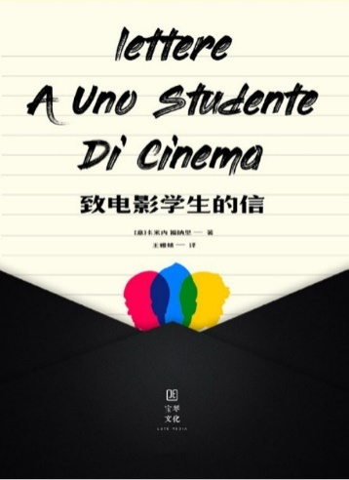

书名：《致电影学生的信》

作者：(意) 卡米内·福纳里著；王雅婧译

书号：978-7-5168-2679-9

出版社：北京台海出版社, 2020

索书号：J9-49/3226

馆藏地：江安馆新到资源

**二、书籍简介**

《致电影学生的信》是意大利电影导演卡米内·福纳里针对电影系新生常遇到的问题与困惑，写作的十一封答疑书信。其中既有对故事结构、视角与场景构建、关注点等电影视听元素的讲解，又有他从事艺术视频拍摄的经历分享，以及对影像、世界、人类精神的深入思索。是一部为新生代电影人答疑解惑的参考性用书。

**三、作者简介**

卡米内·福纳里（Carmine Fornari）在电影电视领域拥有很高的学术造诣和经验。他1951年出生于意大利，1970年从纽约电影学院毕业之后和众多概念艺术家合作过多部录像作品。他还拍摄有多部电影电视作品，现在是都灵美术学院电影系教授。

**四、个人推荐感言**

“进入电影院的那一刻，我们就已经妥协了：我们知道所有的一切都是假的，但我们愿意相信一切是真的。”这是书中作者对于观影的认识。令人在读书时感受到他从观众角度出发的思考。作为一名非艺术专业学生，一位电影的普通观众，这本书带给我的体验并非深奥难懂和专业术语的堆砌，而是像一位长者娓娓道来一段又一段关于电影的故事，一位有经验的从业者基于拍摄电影的实践经历给予同行后生一些可以实操的建议，一些引导入门者自行探索的指南。

本书从“创建动态图象”、“关注点”、“视角”、”张力与布景“、”后电影语言“等点切入，以《白雪公主与七个小矮人》等经典电影为例，给在这些方面有困扰的电影青年以解惑，既不乏专业表达和理论阐述，又通过丰富的案例引用使观众读者并不感到生涩。

**五、相关书籍推荐**

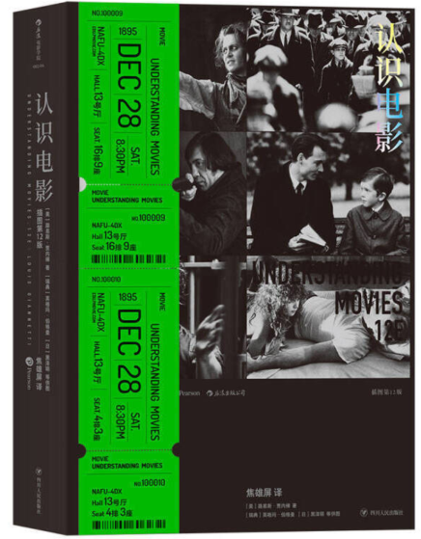

书名：《认识电影》

作者：（美）路易斯·贾内梯

书号：978-7-220-10130-4

出版社：四川人民出版社，2017

索书号:J905.1/2744R-1

馆藏地：江安馆三楼-社科图书

图文：四川大学图书馆志愿者队（文理）分队 付佳奥

审校：筱虞